Η 11η Δεκεμβρίου με πρωτοβουλία του Ο.Η.Ε και της UNICEF έχει οριστεί ως παγκόσμια ημέρα του παιδιού. Με αφορμή την ημέρα αυτή και στα πλαίσια του εκπαιδευτικού προγράμματος «Διαπροσωπικές σχέσεις εφήβων» που υλοποιείται από τους μαθητές του τμήματος Α2 του σχολείου μας, πραγματοποιήθηκε δια-δικτυακό βιωματικό εργαστήριο με θέμα τα δικαιώματα των παιδιών. Το εργαστήριο υλοποιήθηκε σε συνεργασία με τις υπεύθυνες καθηγήτριες του προγράμματος και το Κέντρο κατά των εξαρτήσεων Κοζάνης «ΟΡΙΖΟΝΤΕΣ».
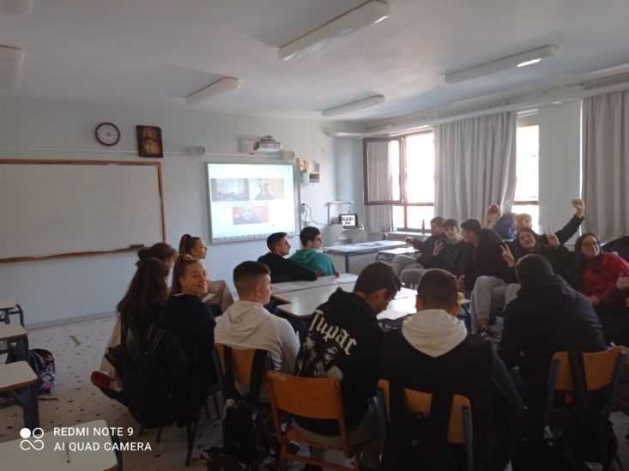
Το σχολείο ευχαριστεί τις υπεύθυνες του κέντρου κ. Ελευθερία Καλώτα και Άννα Κοκκαλιάρη για την συμμετοχή τους στην παραπάνω δράση.
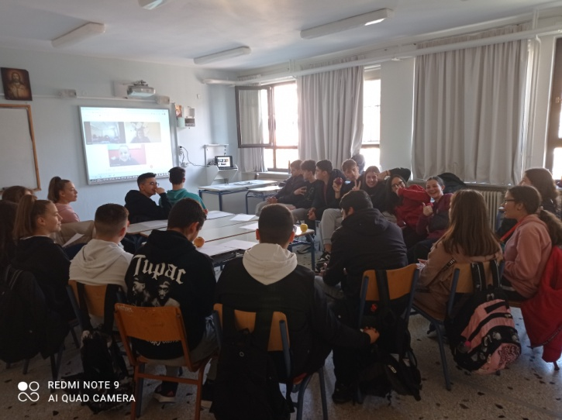
Οι μαθητές του σχολείου μας συμμετείχαν στο διαγωνισμό αφίσας με θέμα «τα δικαιώματα του παιδιού».
